学校纪委举办专（兼）职纪检干部

学习党的十九大精神培训班

11月21日至22日，学校纪委举办专（兼）职纪检干部学习党的十九大精神培训班。这次培训旨在学习贯彻落实党的十九大精神，全面提升纪检监察干部的思想政治水平和业务工作能力。在开班式上，纪委书记王水平发表书面讲话，他要求学校全体纪检干部要讲学习，准确学习领会党的十九大精神；讲政治，善用习近平新时代中国特色社会主义思想武装头脑；讲纪律，进一步规范权力运行；讲方式，运用“四种形态”强化监督执纪问责；讲作风，打铁必须自身硬。校纪委委员，校内各党总支、支部纪检委员，高职学院纪委委员，高职学院党支部纪检员，校纪委办，监察审计处全体干部，共30余人参加培训。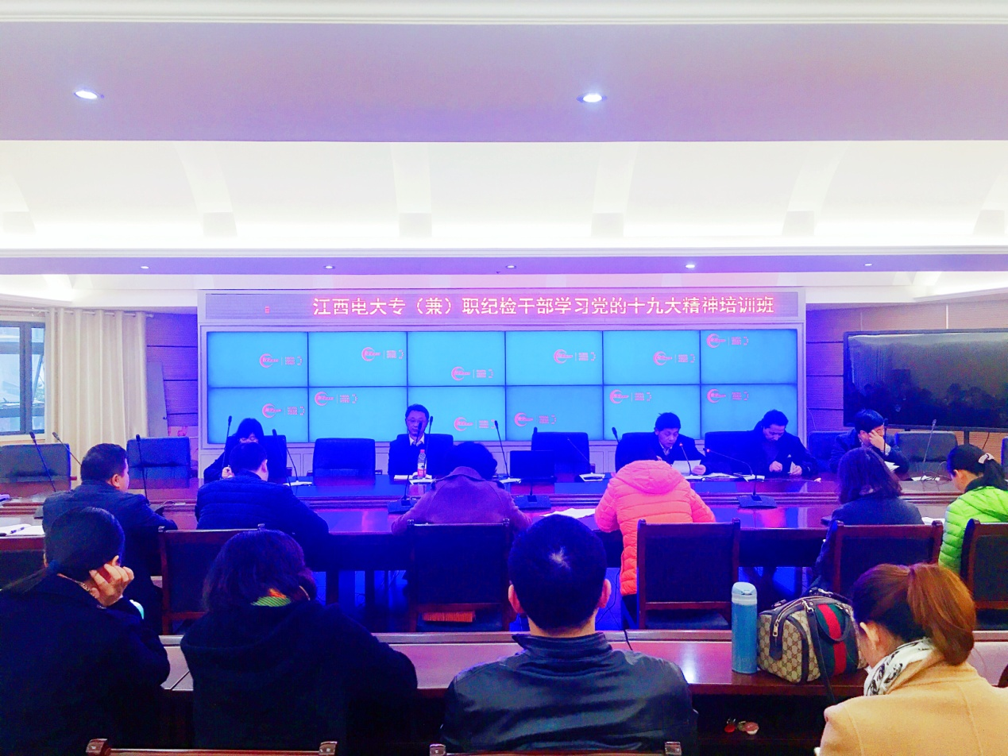

校纪委委员杨立强、张明及纪委办梅甜甜分别以《不忘初心牢记使命——让理论跟上现实：从〈共产党宣言〉再出发》、《深刻领会习近平新时代中国特色社会主义思想的重大历史贡献和丰富内涵》、《纪检监察信访业务知识》为题进行了授课。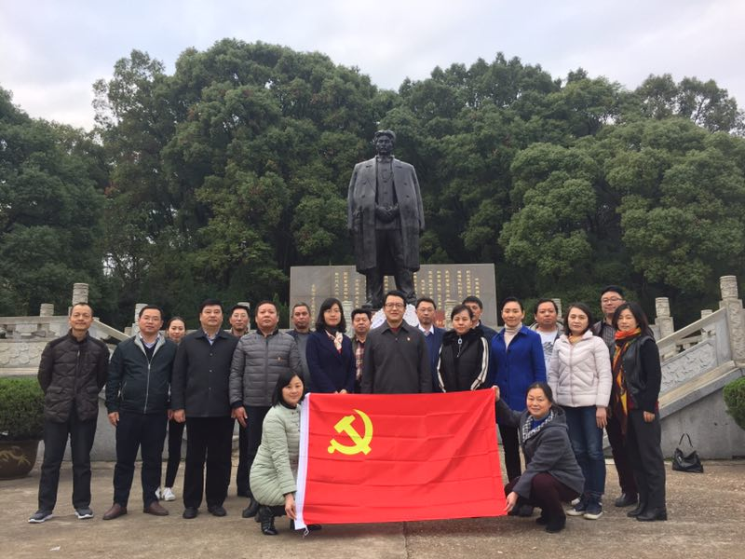

22日， 组织了观看“打铁还需自身硬”教育片以及赴方志敏烈士墓接革命传统教育，重温入党誓词等活动。